QUỸ HỖ TRỢ CHƯƠNG TRÌNH DỰ ÁN AN SINH
XÃ HỘI VIỆT NAM

THUYẾT MINH THIẾT KẾ - DỰ TOÁN CÔNG TRÌNH LÂM SINH

TÊN CÔNG TRÌNH: Trồng mới 10ha rừng phòng hộ ven biển
DỰ ÁN: Tăng cường khả năng thích ứng với biến đổi khí hậu của cộng đồng ven biển thuộc Đồng bằng sông cửu Long, giai đoạn 2.
CƠ QUAN CHỦ QUẢN: Bộ Nội Vụ
CHỦ KHOẢN VIỆN TRỢ: Quỹ hỗ trợ chương trình dự án an sinh xã hội Việt Nam
ĐƠN VỊ THỰC HIỆN: Quỹ hỗ trợ chương trình dự án an sinh xã hội Việt Nam
BÊN CUNG CẤP KHOẢN VIỆN TRỢ: Tổ chức “Bánh mì thế giới”
ĐỊA ĐIỂM THỰC HIỆN: Xã Vĩnh Hải, thành phố Cần Thơ
THỜI GIAN THỰC HIỆN: 2026-2028
ĐƠN VỊ TƯ VẤN: Công ty TNHH Một thành viên thương mại dịch vụ Võ Mai Thanh Liêm

Cần Thơ 2026
QUỸ HỖ TRỢ CHƯƠNG TRÌNH DỰ ÁN AN SINH
XÃ HỘI VIỆT NAM

THUYẾT MINH
THIẾT KẾ, DỰ TOÁN CÔNG TRÌNH LÂM SINH

TÊN CÔNG TRÌNH: Trồng mới 10 ha rừng phòng hộ ven biển
QUY MÔ: Trồng mới 10 ha rừng.
ĐỊA ĐIỂM: Xã Vĩnh Hải, thành phố Cần Thơ.
THỜI GIAN THỰC HIỆN: 2026 - 2028.

QUỸ HỖ TRỢ CHƯƠNG TRÌNH DỰ ÁN AN SINH  XÃ HỘI VIỆT NAM  Hoàng Phương Thảo  Giám đốc Điều hành | ĐƠN VỊ TƯ VẤN LẬP THIẾT KẾ, DỰ TOÁN  

Cần Thơ, năm 2026

MỤC LỤC
MỤC LỤC ii
PHẦN I: THUYẾT MINH CHUNG 1
1. Tên công trình: 1
2. Dự án: 1
3. Mục tiêu: 1
4. Địa điểm xây dựng: 1
5. Chủ quản đầu tư: 1
7. Căn cứ pháp lý và tài liệu liên quan: 1
8. Điều kiện tự nhiên, kinh tế xã hội
9. Nội dung thiết kế 6
10. Thời gian thực hiện: 12
11. Nguồn vốn 12
12. Tổ chức thực hiện 13
PHẦN III: KẾT LUẬN - KIẾN NGHỊ 16
I. Kết luận 16
II. Kiến nghị 16
PHỤ LỤC 18
Biểu 01: Khảo sát các yếu tố tự nhiên, sản xuất 18
Biểu 03: Thiết kế chăm sóc bảo vệ rừng trồng năm thứ 2, 3 20
Biểu 04: Tổng dự toán vốn đầu tư trồng Mắm trắng và Đước, diện tích 10 ha. 21
Biểu 04: Danh sách tọa độ trồng rừng 10ha 27
BIỂU 05: Sơ đồ khu vực thiết kế trồng rừng tại xã vĩnh hải 28

PHẦN I:
THUYẾT MINH CHUNG
1. Tên công trình: Trồng mới 10ha rừng phòng hộ ven biển
2. Dự án: Tăng cường khả năng thích ứng với biến đổi khí hậu (BĐKH) của cộng đồng ven biển thuộc Đồng bằng sông Cửu Long, giai đoạn 2.
3. Mục tiêu: Góp phần giảm thiểu tác động tiêu cực của biến đổi khí hậu, nâng cao khả nâng chống chịu và thích ứng với cộng đồng ven biển, hạn chế nóng lên toàn cầu và hỗ trợ Việt Nam đạt mục tiêu phát thải ròng bằng 0 trước năm 2050.
4. Địa điểm xây dựng: Lô số 26ca; 26cc; 26a; 26d khoảnh 2, tiểu khu 9, ấp Mỹ Thanh, xã Vĩnh Hải, thành phố Cần Thơ.
5. Chủ quản đầu tư:
Cơ quan chủ quản: Bộ Nội vụ
Bên cung cấp khoản viện trợ: Tổ chức “Bánh mì thế giới”
6. CHỦ ĐẦU TƯ HOẶC ĐƠN VỊ ĐƯỢC GIAO KINH PHÍ NGÂN SÁCH NHÀ NƯỚC:
Chủ khoản viện trợ (Chủ dự án): Quỹ hỗ trợ chương trình, dự án an sinh xã hội Việt Nam (AFV).
Đơn vị thực hiện: Quỹ hỗ trợ chương trình, dự án an sinh xã hội Việt Nam (AFV).

7. Căn cứ pháp lý và tài liệu liên quan:
Căn cứ Luật Lâm nghiệp số 16/2017/QH14;
Căn cứ Nghị định số 156/2018/NĐ-CP ngày 16/11/2018 của Chính phủ, Quy định chi tiết thi hành một số điều của Luật Lâm nghiệp;
Căn cứ Nghị định số 91/2024/NĐ-CP ngày 18/7/2024 của Chính phủ, Sửa đổi, bổ sung một số điều của Nghị định số 156/2018/NĐ-CP ngày 16 tháng 11 năm 2018 của Chính phủ quy định chi tiết thi hành một số điều của Luật Lâm nghiệp;
Căn cứ Nghị định số 58/2024/NĐ-CP ngày 24 tháng 5 năm 2024, về một số chính sách đầu tư trong lâm nghiệp;
Căn cứ Nghị định số 73/2024/NĐ-CP ngày 30 tháng 6 năm 2024, quy định mức lương cơ sở và chế độ tiền thưởng đối với cán bộ, công chức, viên chức và lực lượng vũ trang;
Căn cứ Nghị định số 293/2025/NĐ-CP ngày 10 tháng 11 năm 2025 của Chính phủ quy định mức lương tối thiểu đối với người lao động làm việc theo hợp đồng lao động;
Căm cứ Nghị định số 42/2026/NĐ-CP ngày 26 tháng 01 năm 2026, Sửa đổi, bổ sung một số điều của các Nghị định trong lĩnh vực Lâm nghiệp và Kiểm lâm;
Căn cứ Thông tư số 15/2019/TT-BNNPTNT ngày 30/10/2019 của Bộ Nông nghiệp và PTNT về hướng dẫn một số nội dung quản lý công trình lâm sinh;
Căn cứ Thông tư số 24/2024/TT-BNNPTNT ngày 12 tháng 12 năm 2024 của Bộ Nông nghiệp và phát triển nông thôn Sửa đổi, bổ sung một số điều của các thông tư trong lĩnh vực Lâm nghiệp;
Căn cứ Thông tư số 29/2018/TT-BNNPTNT ngày 16/11/2018 của Bộ Nông nghiệp và PTNT quy định về các biện pháp lâm sinh;
Căn cứ Thông tư số 17/2022/TT-BNNPTNT ngày 17/10/2022 của Bộ Nông nghiệp và PTNT sửa đổi, bổ sung một số điều của thông tư 29/2018/TT-BNNPTNT ngày 16/11/2018 của Bộ Nông nghiệp và PTNT quy định về các biện pháp lâm sinh
Căn cứ Thông tư số 22/2023/TT-BNNPTNT ngày 15 tháng 12 năm 2023 của Bộ trưởng Bộ Nông nghiệp và phát triển nông thôn sửa đổi, bổ sung một số điều của các Thông tư trong lĩnh vực lâm nghiệp;
Căn cứ Thông tư số 21/2023/TT-BNNPTNT ngày 15 tháng 12 năm 2023, quy định một số định mức kinh tế - kỹ thuật về lâm nghiệp;
Căn cứ Thông tư số16/2025/TT-BNNMT ngày 19 tháng 06 năm 2025, Quy định về phân quyền, phân cấp, phân định thẩm quyền quản lý Nhà nước và một số nội dung trong lĩnh vực Lâm nghiệp và Kiểm lâm;
Căn cứ Thông tư số 27/2023/TT-BTC ngày 12 tháng 5 năm 2023 của Bộ trưởng Bộ Tài chính quy định mức thu, chế độ thu, nộp, quản lý và sử dụng phí thẩm định thiết kế kỹ thuật, phí thẩm định dự toán xây dựng;
Căn cứ Quyết định số 5365/QĐ-BNN-TCLN của Bộ Nông nghiệp và PTNT ngày 23/12/2016 về việc ban hành hướng dẫn trồng rừng 06 loài cây ngập mặn: Mấm trắng, Mấm trắng, Đước đôi, Đưng, Bần trắng và Cóc trắng;
Căn cứ Quyết định số 1765/QĐ-UBND ngày 02 tháng 8 năm 2024 của Ủy ban nhân dân tỉnh Sóc Trăng, về việc ban hành đơn giá trồng rừng trên đất ngập mặn và tuần tra bảo vệ rừng trên địa bàn tỉnh Sóc Trăng;
Căn cứ Quyết định số 668/QĐ-UBND ngày 11 tháng 02 năm 2026 của Ủy ban nhân dân thành phố Cần Thơ về Quy định chức năng, nhiệm vụ, quyền hạn và cơ cấu tổ chức của Ban Quản lý rừng phòng hộ ven biển trực thuộc Sở Nông nghiệp và Môi trường thành phố Cần Thơ;
Căn cứ Quyết định số 1321/QĐ-BNV ngày 10 tháng 11 năm 2025 của Bộ Nội vụ phê duyệt tiếp nhận viện trợ không hoàn lại nước ngoài;
Căn cứ Công văn số AFV/2026/002 ngày 6/1/2026 của AFV về việc đề nghị phối hợp triển khai thực hiện các hoạt động của Dự án “Tăng cường khả năng thích ứng với biến đổi khí hậu của cộng đồng ven biển” trên địa bàn thành phố Cần Thơ, giai đoạn 2;
Căn cứ Công văn số 1354/UBND-XDĐT ngày 19 tháng 3 năm 2026 của Ủy ban nhân dân thành phố Cần Thơ về việc phối hợp triển khai thực hiện các hoạt động của Dự án “Tăng cường khả năng thích ứng với biến đổi khí hậu của cộng đồng ven biển” trên địa bàn thành phố Cần Thơ giai đoạn 2.

8. Điều kiện tự nhiên, kinh tế xã hội

8.1. Vị trí địa lý

Khu vực thiết kế trồng rừng thuộc bãi bồi ven biển ấp Mỹ Thanh, xã Vĩnh Hải, thành phố Cần Thơ
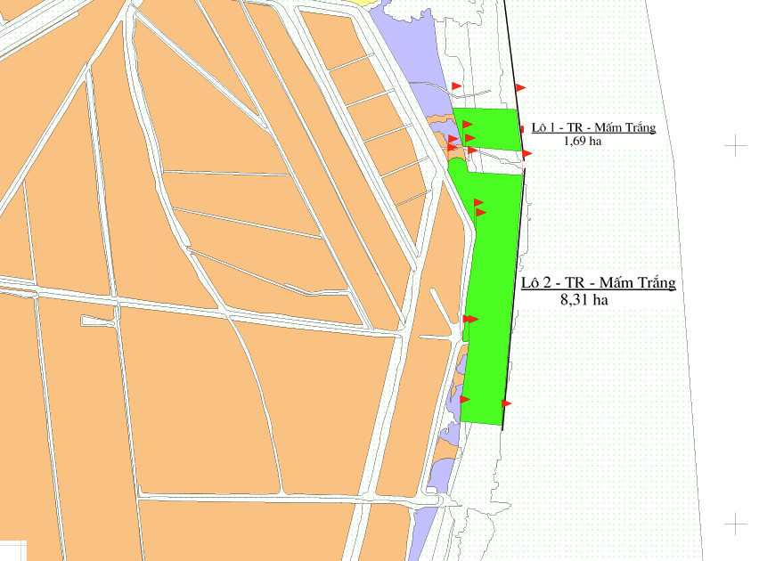

Hình 01. Vị trí trồng rừng tại ấp Mỹ Thanh, xã Vĩnh hải, thành phố Cần Thơ

8.2. Đặc điểm điều kiện tự nhiên khu vực dự án
a. Địa hình khu vực:
Khu vực thiết kế trồng rừng tại ấp Mỹ Thanh, xã Vĩnh Hải thuộc vùng ven biển thành phố Cần Thơ. Địa hình nhìn chung tương đối thấp, hướng dốc từ đai rừng hiện hữu ra biển, chịu ảnh hưởng trực tiếp của thủy triều biển Đông. Có địa hình tương đối bằng phẳng. Khu vực phổ biến có lớp phù sa trên bề mặt khoảng 20-30 cm. Cao trình bãi trung bình là -0,6 m và - 0,1 m. Phù hợp cho sự phát triển của các loài cây ngập mặn.
b. Dạng lập địa:
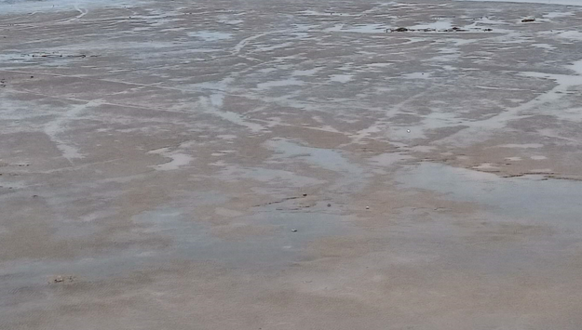
- Lập địa: Thể nền khu vực thiết kế trồng rừng là đất bùn pha sét với tỷ lệ cát trung bình khoảng 5-10% bãi ngập triều tương đối thấp, thời gian phơi bãi từ 5-8 giờ/ngày rất thích hợp cho trồng rừng. Việc trồng rừng tại đây nhằm tăng cường diện tích che phủ, bảo vệ bờ biển, hạn chế xói lở và góp phần phát triển sinh kế bền vững cho cộng đồng ven biển thành phố Cần Thơ.
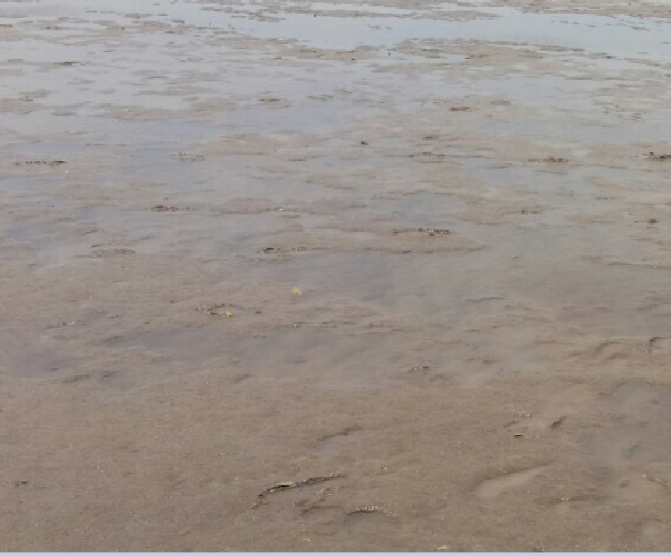

Hình 02. Hiện trạng bãi bồi vị trí dự án thuộc khu vực ấp Mỹ Thanh, xã Vĩnh Hải, thành phố Cần Thơ
- Thực bì: Khu vực thiết kế trồng rừng ngập mặn không có thực bì
c. Độ mặn nước biển
Tại xã Vĩnh Hải độ mặn cao nhất vào mùa khô là 12 - 22%_{o}. Mùa mưa từ tháng 5 - 11, lượng mưa chủ yếu tháng 7, 8, 9 là 1.660 - 2.230 mm/năm. Đây cũng là thời điểm có nhiều nước lũ từ thượng nguồn đổ về mang theo phù sa và độ mặn vùng cửa sông giảm còn 10-12‰.
d. Chế độ sóng: Sóng tại khu vực trồng rừng tương tự như sóng vùng ven biển phía Đông ĐBSCL nói chung, thường là sóng hỗn hợp. Độ cao và chu kỳ năm là 1,6 m và 5,5 giây tương ứng, còn độ cao và chu kỳ sóng cực đại quan trắc được có thể lên đến 10,5 m và chu kỳ tương đương 11,5 giây. Tuy nhiên tại vị trí trồng rừng nằm bên trong kè bê tông nên sóng giảm nhiều thích hợp cho việc trồng rừng ngập mặn.
Vào mùa gió Đông Bắc, tần suất sóng gió có độ cao nhỏ hơn 1 m chiếm 82%, trong đó hướng Đông Bắc chiếm 49% và hướng Bắc 24%; còn sóng có độ cao từ 1-1,5 m chiếm 12%. Sóng lừng có độ cao từ 1,9-3,7 m có tần suất 20% trong đó hướng Bắc chiếm 19%. Sóng lừng có độ cao lớn hơn 3,7 m chiếm 7%. Tần suất lặng sóng là 65%. Vào mùa gió Tây Nam, tần suất sóng có độ cao nhỏ hơn 1 m chiếm 77%, trong đó hướng Tây Nam chiếm 50% và hướng Nam 15%; còn sóng gió có độ cao từ 1-1,5 m chiếm 14%. Sóng lừng có độ cao từ 0,3-1,8 m chiếm 17%, trong đó hướng Nam 9% và Tây Nam 7%; các sóng lừng có độ cao từ 1,9-3,7 m có tần suất 15% trong đó hướng Tây Nam chiếm 8%, hướng Nam 7%. Sóng lừng có độ cao lớn hơn 3,7 m chiếm 9%. Tần suất lặng sóng là 69%.
e. Chế độ thủy văn: Chế độ thủy văn của vùng chịu ảnh hưởng chính bởi sông Mỹ Thanh và rạch Cổ Cò. Toàn bộ diện tích đất đai của xã Vĩnh Hải chịu ảnh hưởng mạnh của chế độ bán nhật triều không đều của biển Đông có biên độ lớn. Hướng xâm nhập triều từ biển Đông chủ yếu thông qua cửa sông Mỹ Thanh và rạch Cổ Cò đi Bạc Liêu.

8.3. ĐÁNH GIÁ VỀ ĐIỀU KIỆN TỰ NHIÊN LIÊN QUAN ĐẾN CÂY NGẬP MẶN
+ Địa hình: Địa hình khu vực dự án đều có cao trình bãi phù hợp để trồng cây ngập mặn đảm bảo thời gian phơi bãi 5-8 giờ/ngày.
+ Dạng lập địa: Áp dụng theo Quyết định 5365/QĐ-BNN-TCLN ngày 23 tháng 12 năm 2016 của BNN&PTNT về việc ban hành hướng dẫn kỹ thuật trồng rừng 6 loài cây ngập mặn: Mắm Trắng, Mắm Biển, Đước Đôi, Đưng, Bần Trắng và Cóc Trắng theo 3 yếu tố như sau:
- Số ngày ngập triều tháng từ 20-25 ngày/tháng;
- Thời gian phơi bãi từ 5-8 giờ/ngày;
- Độ thành thục của đất: đất tỉ lệ pha cát <10%;
Từ đó xác định dạng lập địa tại khu vực dự án thuộc nhóm lập địa Ib (điều kiện gây trồng nhóm Ib đối với Mấm trắng).
+ Điều kiện gây trồng: Áp dụng theo Quyết định 5365/QĐ-BNN-TCLN ngày 23 tháng 12 năm 2016 của BNN&PTNT về việc ban hành hướng dẫn kỹ thuật trồng rừng 6 loài cây ngập mặn: Mắm Trắng, Mắm Biển, Đước Đôi, Đưng, Bần Trắng và Cóc Trắng tương ứng với dạng lập địa Ib, nên chọn nhóm điều kiện gây trồng của khu vực khảo sát nhóm I và cần có biện pháp lựa chọn mật độ cũng như phương thức làm đất phù hợp để gây trồng.
+ Chế độ sóng: Khu vực dự án chịu sự ảnh hưởng của hướng sóng Đông Bắc, Tây Nam. Cây trong khu vực thường xuyên bị sóng tác động gây bất lợi như nghiêng, đổ cây, đánh gãy các chồi cành mới mọc. Vì vậy, để cây ngập mặn có thể sinh trưởng và phát triển bình thường, khi trồng cần cắm cọc đỡ cây con trong thời gian cây con mới trồng.
+ Độ mặn: Độ mặn khu vực dự án với độ mặn khá cao vào mùa khô nên Hà trong khu vực phát triển mạnh gây chết những cây non và giảm khả năng sinh trưởng phát triển của cây ngập mặn. Vì vậy để trồng cây trong khu vực này cần lưu ý đến tiêu chuẩn cây đem trồng phải đảm bảo đủ tuổi để có thể chống chịu với Hà. Vào mùa mưa, khu vực dự án có độ mặn khá thấp cũng chính là thời vụ thích hợp để trồng cây ngập mặn.
+ Chế độ thủy văn: Địa bàn bị ảnh hưởng bởi thủy triều lên xuống 2 lần/ngày và hầu hết là có dòng chảy 2 chiều trong năm nên nguồn nước trên sông đục và không ảnh hưởng bởi ngập lụt do mực nước thủy triều dao động ở mức trung bình từ 0,4 – 1,4m. Tuy nhiên do tiếp giáp với biển nên mùa khô nước mặn theo hệ thống sông, kênh rạch xâm nhập vào sâu nội đồng gây khó khăn cho sản xuất nông nghiệp (ngành trồng trọt và chăn nuôi gia súc).

8.4. Kinh tế xã hội vùng dự án
a. Kinh tế
- Xã Vĩnh Hải nằm dọc theo vùng cửa sông Mỹ Thanh, có sinh kế chính dựa vào nuôi tôm sú, nuôi quảng canh cải tiến, và khai thác thủy sản ven bờ. Theo Niên giám thống kê Sóc Trăng 2023, các xã ven biển thuộc thị xã Vĩnh Châu có diện tích nuôi tôm trên 9.000 ha, trong đó Vĩnh Hải đóng góp tỉ trọng đáng kể. Địa phương cũng duy trì sản xuất nông nghiệp trên đất giồng cát, nổi bật với cây hành tím – sản phẩm OCOP 4 sao của thị xã Vĩnh Châu (Văn phòng Điều phối NTM Sóc Trăng, 2022). Vùng ven biển xã Vĩnh Hải có các bãi bồi lớn được quy hoạch cho trồng rừng, theo Quy hoạch bảo vệ và phát triển rừng tỉnh Sóc Trăng 2021–2030.
b. Xã hội
- Xã Vĩnh Hải có cộng đồng dân cư gồm ba dân tộc chính: Kinh, Khmer và Hoa, phân bố rải rác dọc theo tuyến dân cư ven biển. Trên địa bàn có hệ thống trường học từ bậc mầm non, tiểu học đến trung học cơ sở và trung học phổ thông, đáp ứng nhu cầu học tập của địa phương. Các thiết chế văn hóa cộng đồng đang được nâng cấp để phục vụ sinh hoạt, giao lưu văn hóa – xã hội và hỗ trợ công tác tuyên truyền liên quan đến bảo vệ rừng và ứng phó biến đổi khí hậu.

Đánh giá chung về điều kiện kinh tế, xã hội
Nhìn chung trong những năm gần đây, tình hình kinh tế-xã hội thuộc khu vực có bước tăng trưởng. Sản xuất nông nghiệp, thủy sản, công nghiệp và thương mại đã có những chuyển biến theo hướng tích cực đạt năng suất và sản lượng tăng so với các năm trước. Đời sống vật chất tinh thần của nhân dân được nâng cao, tỷ lệ hộ nghèo giảm đáng kể, sự nghiệp y tế, văn hoá, giáo dục ngày một phát triển. Tuy nhiên trước những mặt làm được thì vẫn còn một số tồn tại sau:
+ Là xã ven biển, sản xuất nông nghiệp và ngư nghiệp là chủ yếu, phụ thuộc rất nhiều vào thiên nhiên. Do đó cần có chiến lược giải quyết nước ngọt phục vụ cho cây trồng do mặn xâm thực sâu vào hệ thống sông, kênh.
+ Nhịp độ tăng trưởng kinh tế của xã chưa thật vững chắc nhất, chuyển dịch cơ cấu kinh tế chưa mạnh, chưa đồng đều giữa các vùng, ngành nghề phát triển chậm.
+ Địa bàn một số ấp rộng, dân cư phân bố rải rác với địa hình chia cắt nhiều sông rạch lại thường xuyên chịu ảnh hưởng của khí hậu, thiên tai. Kinh tế xã hội ở vùng đồng bào dân tộc phát triển còn chậm so với mặt bằng chung, phương thức sản xuất, tập quán canh tác còn lạc hậu. Nguồn lực hỗ trợ đầu tư phát triển kinh tế vùng dân tộc còn mang tính dàn trải.

9. Nội dung thiết kế

9.1. Công tác chuẩn bị:
9.1.1) Thu thập tài liệu có liên quan:
Việc thiết kế lô trồng rừng dựa vào những điều kiện sau:
+ Đặc điểm vị trí địa lý của từng khu vực.
+ Tận dụng yếu tố địa hình để thiết kế lô trồng rừng.
- Kết quả điều tra khảo sát:
Bảng 1. Thiết kế phân lô và điều kiện lập địa khu vực trồng rừng loài cây Mấm trắng tại ấp Mỹ Thanh, xã Vĩnh Hải
Vị trí xây dựng | Năm trồng | Tiểu khu | Khoảnh | Lô | Diện tích (ha) | Điều kiện gây trồng
Ấp Mỹ Thanh, xã Vĩnh Hải, thành phố Cần Thơ | 2026 | 9 | 2 | 26d; 26a | 1,69 | Đất bùn mềm hoặc đất có tỷ lệ cát <10%, đi lún sâu từ 15-40 cm (K_{đn} = 0,51). Số ngày ngập triều từ 20-25 ngày/tháng, thời gian phơi bãi 5-8 giờ/ngày, dạng lập địa Ib. Điều kiện thuận lợi (nhóm I)
 |  |  |  | 26ca; 26a; 26cc | 8,31
- Kết quả Khảo sát yếu tố tự nhiên, sản xuất theo lô trồng rừng chi tiết được trình bày ở Phụ lục I kèm theo.
9.1.2. Dụng cụ kỹ thuật, văn phòng phẩm, bao gồm: Máy định vị GPS, thiết bị đo vẽ.
9.2. Nội dung thiết kế trồng rừng
9.2.1. Nội dung thiết kế trồng rừng tại ấp Mỹ Thanh, xã Vĩnh Hải, thành phố Cần Thơ.
a. Chọn loài cây trồng
- Căn cứ Quyết định số 5365/QĐ-BNN-TCLN ngày 23/12/2016 của Bộ trưởng Bộ Nông nghiệp và PTNT Ban hành hướng dẫn kỹ thuật trồng rừng 06 loài cây ngập mặn: Mấm trắng, Mấm biển, Đước đôi, Đưng, Bần trắng và Cóc trắng;
* Kết quả lựa chọn: Dựa vào 2 tiêu chí điều kiện lập địa và các loài cây bản địa, đồng thời căn cứ vào kết quả khảo sát tại khu vực công trình, hiện trạng rừng cho thấy:
Kết quả điều tra khảo xác các yếu tố tự nhiên khu vực pxã Vĩnh Hải có điều kiện tự nhiên như sau:
+ Thể nền: Đất bùn mềm hoặc đất có tỷ lệ cát <10%.
+ Số ngày ngập triều: Từ 20-25 ngày/tháng.
+ Thời gian phơi bãi: 5-8 giờ/1 ngày.
+ Dạng lập địa Ib.
Là nhóm I (Điều kiện thuận lợi để trồng rừng ngập mặn loài cây trồng phù hợp Mấm trắng).
Khu vực bãi bồi ổn định, có loài Mấm, Bần chua tái sinh rải rác.
- Căn cứ Mục A, phần I, Quyết định 5365/QĐ-BNN-TCLN Loài cây Mấm trắng là loài phụ hợp trồng rừng ngập mặn đã đáp ứng cả 2 tiêu chí điều kiện lập địa và loài cây bản địa.
b. Điều kiện gây trồng
- Mấm trắng (Avicennia alba Blume) phân bố tự nhiên trên bãi bồi ven biển, sinh trưởng tốt nhất ở vùng khí hậu nhiệt đới ẩm, cận xích đạo, quanh năm nóng, không có tháng lạnh. Là loài cây ngập mặn phổ biến tại đồng bằng sông Cửu Long.
- Đất đai: Thích hợp trên đất có hàm lượng bùn sét tương đối cao, độ thành thục thấp.
- Khí hậu phù hợp: Nhiệt độ trung bình tháng trên 20°C, lượng mưa trung bình năm từ 1.660 - 2.230 mm/năm.
- Độ mặn của nước biển: Mấm trắng có khả năng chịu mặn khá cao, độ mặn của nước trong mùa mưa từ 20-21‰, mùa khô từ 28-33‰.
c. Tiêu chuẩn cây giống
- Căn cứ điều kiện thực tế khu vực dự án chịu ảnh hưởng thủy triều, sóng gió, nền đất bùn yếu dự án đề xuất sử dụng cây giống Mấm trắng (Avicennia alba Blume).
- Tiêu chuẩn cây Mấm trắng (Avicennia alba Blume):  + Cây ươm trong bầu PE, kích thước túi bầu 18x22 cm;  + Cây cao từ 60-70 cm;  + Đường kính cổ rễ từ 0,7-0,8 cm;  + Tuổi cây con từ 10-12 tháng tuổi;  + Cây phát triển cân đối, số lá trên cây trên 10 lá không bị nhiễm bệnh, không bị dập và không cụt ngọn. | 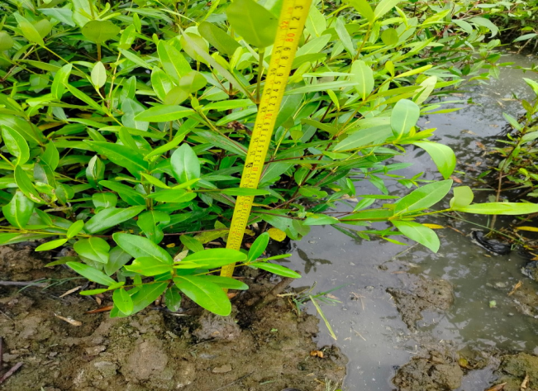  Hình 3. Tiêu chuẩn cây Mấm trắng đem trồng
- Yêu cầu chung đối với cây giống:
+ Đảm bảo chất lượng cây giống tốt theo yêu cầu thiết kế và chủ động về thời vụ: Cần khảo sát các đơn vị cung cấp giống trong khu vực, và ký hợp đồng cung cấp cây con từ rất sớm.
+ Cây giống phải đảm bảo thích nghi tốt với điều kiện địa lý, khí hậu khu vực trồng: Lựa chọn giống cây được gieo ươm tại các vườn ươm trên địa bàn thành phố Cần Thơ hoặc các tỉnh lân cận.
+ Cây trước khi đem trồng cần được kiểm tra, đo đếm đạt đủ tiêu chuẩn, chiều cao, đường kính gốc, không bị sâu bệnh, cụt ngọn.
d. Thiết kế kỹ thuật trồng rừng
- Thời vụ trồng: Thời vụ trồng Mấm trắng từ tháng 6 đến tháng 9 (Theo Quyết định số 5365/QĐ-BNN-TCLN ngày 23/12/2016). Tuy nhiên tùy theo tình hình thời thiết các năm có sự thay đổi khác nhau mà thời vụ trồng rừng có thể trồng sớm 1 đến 2 tháng nếu điều kiện thời tiết thuận lợi.
- Công tác chuẩn bị mặt bằng trồng rừng: Đối với khu vực có dạng lập địa Ib khu vực loài cây đem trồng là Mấm trắng cần dọn sạch các loại rác, rong.... để tạo mặt bằng sạch để tiến hành trồng rừng.
- Phương thức, phương pháp và mật độ trồng rừng
+Phương thức trồng: Trồng thuần loài Mấm trắng (Avicennia alba Blume).
+ Phương pháp trồng: Trồng bằng cây con có túi bầu
+ Mật độ trồng: 3.300 cây/ha (Cây cách cây 1,5m, hàng cách hàng 2,0m).
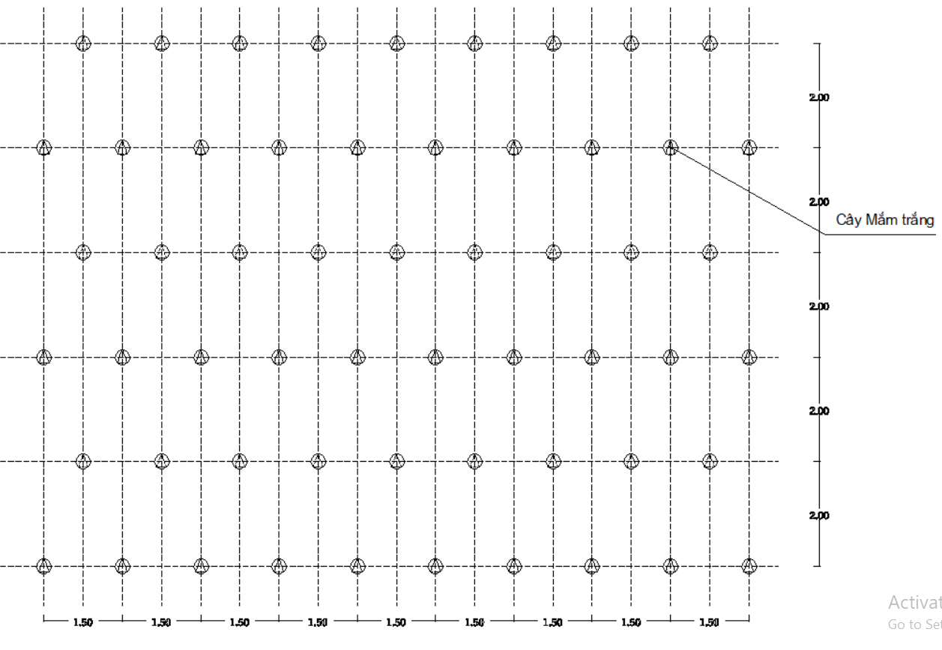
Hình 4. Sơ đồ bố trí trồng cây so le hình nanh sấu
Bố trí so le nhau hình nanh sấu.
- Kỹ thuật trồng rừng:
+ Vận chuyển cây giống: Trước khi vận chuyển cây giống đến nơi trồng, cần đưa cây lên bờ từ 3-5 ngày cho ráo nước. Dùng sọt, ván, thuyền để vận chuyển cây, tránh vỡ bầu, đứt rễ.
- Trồng cây khi thủy triều rút, chờ thủy triều xuống bằng mặt bãi thì tiến hành trồng. Đào hố trồng cây có kích thước hố 30x30x30 cm. Bóc túi bầu trước khi trồng và không làm đứt rễ cây con, đặt cây con thẳng đứng, sau đó cho đất bùn vào hố và nhấn chặt (không được làm vỡ bầu) để cây không bị ngã đổ. Chú ý phải nhặt và gom hết túi bầu PE ra khỏi hiện trường trồng rừng, tập kết về nơi xử lý rác thải theo quy định không làm ảnh hưởng đến môi trường, ô nhiễm nguồn nước.
+ Cắm cọc buộc giữ cây
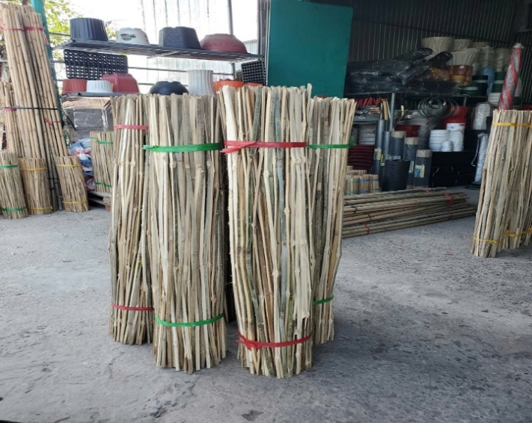 | 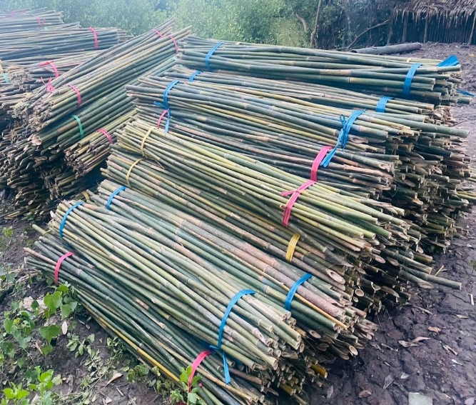
Hình 5. Cọc buộc giữ cây
Khu vực dự án nằm ở vị trí bãi triều thấp, trống trải để giảm sự tác động của sóng, gió ảnh hưởng đến sinh trưởng của cây. Sau khi trồng tiến hành cắm mỗi cây 01 đến 3 cọc để giữ cây đứng vững, tiêu chuẩn chiều dài cọc cắm giữ cây trồng ngập mặn công trình sử dụng cọc tre, trúc,... có chiều dài từ 1,2-1,5 m, đường kính cọc từ 4-5 cm.
- Cọc cắm nghiêng từ 45⁰, đầu cọc hướng ra biển. Dùng 1 đầu dây mềm buộc vào thân cây trước, sau đó buộc phần dây còn lại vào cọc. Chú ý buộc dây sao cho chặt để thân cây không bị xê dịch, cọ xát vào cọc làm hỏng vỏ thân, cây sẽ bị chết hoặc dễ bị nhiễm bệnh nơi có vết thương.
- Trồng dặm:
Sau khi trồng khoảng 1 tháng tiến hành kiểm tra lại diện tích rừng đã trồng nếu có cây chết, cây nổi, tiến hành tra dặm ngay:
- Cây chết ít (≤ 10% số cây) và rải rác thì không cần trồng dặm.
- Cây chết nhiều hơn tỷ lệ nghiệm thu theo quy định hoặc chết thành từng đám, cần trồng dặm. cụ thể: Năm thứ nhất trồng dặm 15%, năm thứ 2 trồng dặm 10% và năm thứ 3 trồng dặm là 10%.
- Chăm sóc và bảo vệ rừng mới trồng:
+ Chăm sóc:
Công tác chăm sóc rừng sau trồng được thực hiện 03 năm (năm thứ 1, năm thứ 2 và năm thứ 3 chăm sóc).
Thời gian và số lần chăm sóc: Năm thứ nhất, năm thứ 2 và năm thứ 3: Số lần chăm sóc là 3 lần/năm.
Thời gian chăm sóc rừng trồng: Năm thứ 1, năm 2 và năm 3, Thời gian chăm sóc lần 1 từ tháng 2 đến tháng 3 của các năm, thời gian chăm sóc lần 2 từ tháng 6 đến tháng 7 của các năm, trồng dặm (nếu có), thời gian chăm sóc lần 3 từ tháng 10 đến tháng 11.
Nội dung chăm sóc: Kiểm tra, vớt bèo rác bám trên thân, lá tạo điều kiện cho cây quang hợp tốt, dựng lại cọc, buộc lại dây nếu bị tuột, dựng cây đổ ngả. Nơi có Hà bám lâu có nguy cơ dẫn đến cây chết, cần gỡ bỏ, bắt ấu trùng khi mới bám vào cây.
+ Bảo vệ rừng mới trồng
Tuần tra canh gác ngăn chặn các hành vi chặt, phá rừng, xâm hại vào rừng. Lập biên bản ghi nhật ký các vụ vi phạm, phát hiện sâu bệnh hại kịp thời.
Đối với diện tích rừng trồng thường xuyên tuần tra canh gác ngăn chặn các hành vi chặt, phá rừng, xâm hại vào rừng. Lập biên bản ghi nhật ký các vụ vi phạm, phát hiện sâu bệnh hại kịp thời.
Sau khi kết thúc dự án việc chăm sóc và bảo vệ được giao lại cho địa phương tiếp tục tiến hành bảo vệ các năm tiếp theo.
Nội dung thiết kế kỹ thuật trồng rừng, chăm sóc rừng năm nhất và thiết kế chăm sóc và bảo vệ rừng năm thứ 2, thứ 3 chi tiết cho từng lô rừng xem tại phụ lục II, kèm theo bản đồ thiết kế bản vẽ thi công.
9.3. Nghiệm thu
Việc nghiệm thu được thực hiện theo quy định tại Thông tư 15/2019/TT-BNNPTNT ngày 30/10/2019 của Bộ Nông nghiệp và Phát triển nông thôn Hướng dẫn một số nội dung quản lý đầu tư công trình lâm sinh; Thông tư số 24/2024/TT-BNNPTNT của Bộ Nông nghiệp và PTNT ngày 12/12/2024 sửa đổi, bổ sung một số điều của các thông tư trong lĩnh vực lâm nghiệp; Quyết định 5365/QĐ-BNN-TCLN ngày 23/12/2016 của Bộ Nông nghiệp và Phát triển Nông thôn ban hành hướng dẫn kỹ thuật trồng rừng 6 loài cây ngập mặn: Mấm trắng, Mấm biển, Đước đôi, Đưng, Bần trắng và Cóc trắng (Đối với loài cây Mấm trắng).
- Căn cứ Phụ lục II A, Thông tư số 24/2024/TT-BNNPTNT của Bộ Nông nghiệp và PTNT ngày 12/12/2024 sửa đổi, bổ sung một số điều của các thông tư trong lĩnh vực lâm nghiệp, phần I Chỉ tiêu nghiệm thu trồng rừng.
1) Nghiệm thu hạng mục theo đúng quy định tại Thông tư 15/2019/TT-BNNPTNT ngày 30/10/2019 của Bộ Nông nghiệp và Phát triển nông thôn Hướng dẫn một số nội dung quản lý đầu tư công trình lâm sinh được sửa đổi, bổ sung bởi Thông tư số 24/2024/TT-BNNPTNT.
2) Nghiệm thu năm theo Thông tư số 24/2024/TT-BNNPTNT của Bộ Nông nghiệp và PTNT ngày 12/12/2024 sửa đổi, bổ sung một số điều của các thông tư trong lĩnh vực lâm nghiệp.
3) Nghiệm thu kết thúc đầu tư công trình lâm sinh: theo đúng quy định tại Thông tư 15/2019/TT-BNNPTNT ngày 30/10/2019 của Bộ Nông nghiệp và Phát triển nông thôn Hướng dẫn một số nội dung quản lý đầu tư công trình lâm sinh được sửa đổi, bổ sung bởi Thông tư số 24/2024/TT-BNNPTNT và Áp dụng tiêu chuẩn quốc gia để xác định rừng trồng Rừng trồng thuộc nhóm loài cây ngập mặn: TCVN 12510-2:2018.
Trong trường hợp cây chết do thời tiết bất thường, gió bão, sâu bệnh... thì phải lập các đoàn kiểm tra, đánh giá xác định nguyên nhân và đề xuất các cấp thẩm quyền để có biện pháp xử lý.
9.4. Thanh lý rừng trồng trong giai đoạn đầu tư và sau giai đoạn đầu tư
Trồng rừng ngập mặn không những góp phần khôi phục hệ sinh thái rừng, nâng cao độ che phủ, hạn chế tình hình nhiễm mặn, điều hòa khí hậu, hạn chế thiên tai, nâng cao tính đa dạng sinh học của hệ sinh thái rừng mà còn góp phần nâng cao khả năng phòng hộ của rừng, chắn sóng lấn biển, bảo vệ hệ thống đê và các hoạt động sản xuất nông nghiệp, nuôi trồng thủy sản, tạo nguồn lợi kinh tế cao góp phần ổn định và phát triển kinh tế trong khu vực.
Tuy nhiên, do hoạt động trồng rừng ngập mặn được thực hiện trên các bãi bồi ven biển nên có thể sẽ bị ảnh hưởng bởi những những yếu tố thời tiết bất thường trong tương lai không thể dự đoán trước được như: Bão, áp thấp nhiệt đới, sóng to, gió lớn, thay đổi dòng chảy, xói lở, sóng thần ... Hay dịch sâu, bệnh và sinh vật gây hại rừng dẫn đến rừng trồng đang trong giai đoạn đầu tư bị thiệt hại không đáp ứng chỉ tiêu nghiệm thu hoặc rừng sau giai đoạn đầu tư bị thiệt hại không đạt tiêu chuẩn quốc gia về rừng trồng.
Vì vậy, công tác xử lý thanh lý rừng trồng trong hoạt động trồng rừng được áp dụng theo Điều 10 Nghị định 42/2026/NĐ-CP ngày 26/01/2026 của Chính phủ sửa đổi, bổ sung một số điều của các Nghị định trong lĩnh vực Lâm nghiệp và Kiểm lâm.

10. Thời gian thực hiện:
- Thời gian khởi công và hoàn thành: Trồng và chăm sóc từ tháng 8 đến tháng 9 năm 2026 theo tiến độ như sau:
STT | Hạng mục | ĐVT (ha/lượt ha) | Khối lượng | Kế hoạch thực hiện
 |  |  |  | Năm 1 | Năm 2 | Năm 3
1 | Thi công trồng rừng | Ha | 10 | x
2 | Nghiệm thu hạng mục (ngay sau khi hoàn thành trồng rừng) | Ha | 10 | x
3 | Chăm sóc rừng trồng | Ha/lượt ha | 10/3 | x | x | x
4 | Nghiệm thu năm 1,2,3 | Ha/lượt ha | 10/3 | x | x | x
5 | Trồng dặm | Ha/lượt ha | 10/3 | x | x | x
6 | Nghiệm thu trồng dặm | Ha/lượt ha | 10/3 | x | x | x
7 | Bảo vệ rừng | Ha/lượt ha | 10/3 | x | x | x
- Năm thứ 2 đến năm thứ 3 (2027-2028): Thực hiện chăm sóc, trồng dặm và bảo vệ rừng.

11. nguồn vốn
Nguồn vốn đầu tư do Quỹ hỗ trợ chương trình, dự án an sinh xã hội Việt Nam tài trợ 100%.

12. Tổ chức thực hiện
a) Sở Nông nghiệp và Môi trường
Giao Ban Quản lý rừng phòng hộ ven biển chủ trì, phối hợp với Quỹ hỗ trợ chương trình dự án an sinh xã hội Việt Nam (AFV) và đơn vị cung cấp để tổ chức triển khai thực hiện trồng rừng theo thiết kế – dự toán được phê duyệt.
Chỉ đạo Chi cục Phát triển nông thôn và Kiểm lâm kiểm tra, giám sát trong quá trình triển khai thực hiện trồng 10 ha rừng phòng hộ ven biển tại ấp Mỹ Thanh, xã Vĩnh Hải, thành phố Cần Thơ.
b) Ban Quản lý rừng phòng hộ ven biển
Theo dõi, giám sát tiến độ và chất lượng công trình trồng 10 ha rừng phòng hộ trong thời gian thi công.
Báo cáo tiến độ theo giai đoạn công việc, thời gian cho Sở Nông nghiệp và Môi trường, phối hợp chặt chẽ với Quỹ hỗ trợ chương trình dự án an sinh xã hội Việt Nam (AFV) xử lý kịp thời các khó khăn trong việc triển khai trồng rừng.
Thực hiện công tác nghiệm thu, báo cáo tiến độ, kết quả thực hiện định kỳ theo quy định.
c) Quỹ hỗ trợ chương trình dự án an sinh xã hội Việt Nam (AFV)
Vận động, huy động nguồn kinh phí hỗ trợ thực hiện dự án đúng tiến độ.
Phối hợp với Ban Quản lý rừng phòng hộ ven biển, Kiểm lâm, chính quyền địa phương và các đơn vị có liên quan kiểm tra, giám sát trong quá trình triển khai thực hiện trồng 10 ha rừng phòng hộ ven biển tại xã Vĩnh Hải, thành phố Cần Thơ.
Phối hợp với Ban Quản lý rừng phòng hộ ven biển, chính quyền địa phương và các cơ quan liên quan, kiểm tra, giám sát, nghiệm thu theo quy định.
Tạm ứng, thanh quyết toán kinh phí dự án theo đúng kế hoạch và hợp đồng mà các bên đã thỏa thuận.
d) UBND các cấp xã, phường nơi triển khai công trình:
Phối hợp với Ban Quản lý rừng phòng hộ ven biển, Quỹ hỗ trợ chương trình dự án an sinh xã hội Việt Nam (AFV) và các cơ quan liên quan, thực hiện đảm bảo an ninh trật tự trong thời gian tiến hành dự án, tạo điều kiện cho đơn vị thi công hoàn thành dự án theo đúng tiến độ.
Phối hợp với Ban Quản lý rừng phòng hộ ven biển, nhà tài trợ và các cơ quan liên quan, kiểm tra, giám sát nghiệm thu theo quy định.
Tuyên truyền, giáo dục về vai trò của rừng phòng hộ ven biển, tại các khu vực triển khai, chăm sóc, bảo vệ rừng đến nhân dân địa phương.
Tăng cường lực lượng, phối hợp với Ban Quản lý rừng phòng hộ ven biển, Chi cục Phát triển nông thôn và Kiểm lâm trong công tác quản lý, bảo vệ rừng.
e) Tổ chức, hộ gia đình, các ấp và cộng đồng dân cư (bao gồm phụ nữ và các tổ chức do phụ nữ làm chủ):
Các tổ chức và hộ gia đình tại địa phương, khi đáp ứng đủ năng lực theo quy định, có thể tham gia cung cấp cây giống, vật tư, cũng như trực tiếp thi công trồng, chăm sóc và bảo vệ rừng. Ưu tiên sử dụng cây giống được ươm trong khu vực có điều kiện tự nhiên, lập địa phù hợp với địa phương giúp bảo đảm chất lượng, đồng thời giảm thiểu rủi ro hư hại trong quá trình vận chuyển ra các bãi trồng ven biển. Trong quá trình triển khai, cần tăng cường sự phối hợp giữa chính quyền, ban quản lý ấp và cộng đồng dân cư nhằm hạn chế tối đa các tác động bất lợi lên khu vực rừng mới trồng.
Tuân thủ quy định về bảo vệ và quản lý rừng ngập mặn như cấm tuyệt đối các hành vi phá hoại, chặt phá cây non, khai thác thủy – hải sản bằng phương tiện gây hại trong phạm vi trồng và phục hồi rừng ngập mặn. Các hoạt động đi lại, di chuyển hoặc tập kết vật liệu trong khu vực trồng rừng phải được kiểm soát chặt chẽ để tránh làm cây con bị bật gốc, ngã đổ, hoặc giảm tỷ lệ sống. Sự tham gia tích cực của người dân và các ấp không chỉ góp phần bảo đảm thành công của mô hình trồng mới, mà còn tạo nền tảng cho quản lý – bảo vệ rừng bền vững trong tương lai.
f) Hình thức quản lý:
Nguồn kinh phí thực hiện dự án trồng rừng là nguồn kinh phí hỗ trợ từ Quỹ hỗ trợ chương trình dự án an sinh xã hội Việt Nam (AFV), vốn ngoài ngân sách. Thiết kế – dự toán dự án trồng rừng căn cứ vào quy định một số định mức kinh tế - kỹ thuật về lâm nghiệp tại Thông tư số 21/2023/TT-BNNPTNT ngày 15 tháng 02 năm 2023 của Bộ trưởng Bộ Nông nghiệp và Phát triển nông thôn; giá nhân công theo mức lương tối thiểu đối với người lao động làm việc theo hợp đồng lao động và mức lương cơ sở và chế độ tiền thưởng đối với cán bộ, công chức, viên chức và lực lượng vũ trang.
Sau khi công trình kết thúc giai đoạn trồng rừng Ban quản lý rừng phòng hộ ven biển phối hợp với các cơ quan, đơn vị có liên quan tiến hành nghiệm thu hạng mục, nghiệm thu chăm sóc, nghiệm thu năm (từ năm 2026-2028) và bàn giao lại cho chủ rừng tiếp tục chăm sóc, bảo vệ cho đến khi nghiệm thu thành rừng.
Việc bàn giao được tiến hành giữa chủ đầu tư, đơn vị thi công và đơn vị trực tiếp nhận quản lý/chủ rừng theo quy định.

PHẦN III:
KẾT LUẬN - KIẾN NGHỊ

I. Kết luận
Trên cơ sở điều kiện lập địa, điều kiện dân sinh kinh tế; các quy định về thi công công trình lâm sinh hiện hành. Công trình “Trồng mới 10ha rừng phòng hộ ven biển” do Quỹ hỗ trợ chương trình, dự án an sinh xã hội Việt Nam tài trợ kinh phí để trồng rừng đủ điều kiện thi công trồng rừng, cụ thể:
- Kết quả khảo sát điều kiện lập địa, điều kiện dân sinh kinh tế-xã hội và các điều kiện về tổ chức thi công khác của khu vực thiết kế đáp ứng được các điều kiện để tổ chức thi công công trình lâm sinh theo quy định hiện hành.
- Loài cây trồng phù hợp với nguyện vọng của người dân địa phương, điều kiện lập địa khu vực thiết kế.
- Nội dung thiết kế trồng rừng đảm bảo tính chính xác, khoa học và khả thi cao, là hành lang pháp lý để triển khai các bước tiếp theo để thi công công trình.

II. Kiến nghị
Để đảm bảo kịp tiến độ trồng rừng trong năm 2026, Quỹ hỗ trợ chương trình, dự án an sinh xã hội Việt Nam thuê đơn vị tư vấn lập hồ sơ thuyết minh thiết kế kỹ thuật trồng rừng để có cơ sở trình các cơ quan, ban ngành chức năng phê duyệt, báo cáo các cơ quan có thẩm quyền có ý kiến chỉ đạo làm cơ sở thực hiện trồng rừng theo đúng kế hoạch./.

III. HỆ THỐNG BIỂU KÈM THEO THUYẾT MINH THIẾT KẾ
- Biểu 01: Khảo sát các yếu tố tự nhiên, sản xuất;
- Biểu 02: Thiết kế trồng rừng năm thứ nhất;
- Biểu 03: Thiết kế chăm sóc bảo vệ rừng trồng năm thứ 2,3;
- Biểu 04: Tổng dự toán trồng, chăm sóc và bảo vệ cho 10 ha;
- Biểu 05: Danh sách tọa độ lô trồng rừng 10ha.
- Biểu 06: Bản đồ khu vực thiết kế trồng rừng;

PHỤ LỤC

Biểu 01: Khảo sát các yếu tố tự nhiên, sản xuất
Hạng mục | Lô 1, Lô 2
Hạng mục | 10 (ha)
1. Địa hình (+)
- Cao Độ (tuyệt đối, tương đối) | Dao động từ-0,6 đến -0,1
- Hướng dốc | Tây và Tây bắc
- Độ dốc | Cấp I
2. Đất (++)
a. Vùng đồi núi
b. Vùng ven sông, ven biển:
- Vùng bãi lầy:
+ Độ sâu tầng bùn. | 15-45 cm, giao động theo mùa
+ Tỷ lệ cát | <10%
+ Độ sâu ngập nước triều thấp | >70 cm
+ Loại nước: ngọt, mặn, lợ. | Mặn
+ Thời gian bị ngập nước, chế độ thủy triều. | 20-25 ngày/tháng; 5-8 giờ/ngày
3. Thực bì | Không
4. Hiện trạng rừng | Đất trống
5. Cự ly vận chuyển cây con (m) và phương tiện vận chuyển | Bằng thủ công 50m
6. Cự ly đi làm (m) và phương tiện đi lại | < 1000m, đi lại tự do

BIỂU 02: THIẾT KẾ TRỒNG RỪNG NĂM THỨ NHẤT

Biện pháp kỹ thuật | Lô 1, Lô 2
Biện pháp kỹ thuật | 10 (ha)
I. Xử lý thực bì: | Không có thực bì
II. Làm đất:
1. Phương thức: | Cục bộ
2. Phương pháp
Thủ công | Cải tạo theo hố 0,3x0,3x0,3m  Thay thế lớp đất cát trong hố bằng phù sa bề mặt
3. Thời gian làm đất | Trước khi trồng cây
III. Bón lót phân | Không
IV. Trồng rừng:
1. Loài cây trồng | Cây Mấm Trắng
2. Phương thức trồng | Trồng thuần loài
3. Phương pháp trồng | Trồng bằng cây con ươm trong bầu PE, kích thước bầu cây 18 x 22 cm
4. Công thức trồng | Trồng theo hàng song song với bờ biển, bố trí trồng theo hình nanh sấu
5. Thời vụ trồng | T5 đến T11
6. Mật độ trồng: | 3.300
- Cự ly hàng (m) | 2m
- Cự ly cây (m) | 1,5m
7. Tiêu chuẩn cây giống (chiều cao, đường kính cổ rễ, tuổi) đối với loài cây Mắm | H: từ 60 - 70cm;
 | D: từ 0,7 - 0,8cm;
 | Tuổi: từ 10 - 12 tháng
8. Số lượng cây giống, hạt giống (kể cả trồng dặm) | 44.550
V. Chăm sóc, bảo vệ năm đầu:
1. Lần thứ nhất: Sau khi trồng từ 15-20 ngày
- Nội dung chăm sóc: | Kiểm tra, dựng cây đổ, vớt rong rêu …..
2. Lần thứ 2, thứ 3: Nội dung chăm sóc như lần thứ nhất hoặc tùy điều kiện chỉ vận dụng nội dung thích hợp | Kiểm tra, dựng cây đổ, vớt rong rêu,…..
3. Bảo vệ: năm đầu | Tuần tra canh gác, ngăn chặn thuyền bè,…

Biểu 03: Thiết kế chăm sóc bảo vệ rừng trồng năm thứ 2, 3
Hạng mục | VỊ TRÍ TÁC NGHIỆP
Hạng mục | Lô 1, Lô 2
Hạng mục | 10 ha
I. Đối tượng áp dụng | Rừng trồng
II. Chăm sóc:
1. Lần thứ nhất (tháng 2 đến 3 tháng) | Diện tích 10 ha
a. Trồng dặm. | Diện tích 10 ha
b. Phát thực bì: Dọn vệ sinh, vớt rong rêu, rác,… | Diện tích 10 ha
2. Lần thứ 2, thứ 3: nội dung chăm sóc tương tự như lần thứ nhất hoặc tùy điều kiện chỉ vận dụng nội dung thích hợp. | Diện tích 10 ha
III. Bảo vệ:
1. Tu sửa đường băng cản lửa | Không
2. Phòng chống người, gia súc phá hoạt, thuyền bè:
- Công bảo vệ. | Giao khoán cho người dân tại địa phương quản lý bảo vệ

Biểu 04: Danh sách tọa độ trồng rừng 10ha

Tên Lô  trồng rừng | Diện tích  (ha) | Mật độ cây trồng/ha | Hệ Tọa độ Vn 2000 múi chiếu 3⁰ |  |  | Lô | khoảnh | Tiểu  khu | Địa  danh | Năm  trồng
Tên Lô  trồng rừng | Diện tích  (ha) | Mật độ cây trồng/ha | Mốc  trồng rừng | X | Y
LÔ 1 | 1,69  TR-Mấm Trắng | 3.300 | Mốc 1 | 575,251.04 | 1,040,099.46 | 26d;  26a | 2 | 9 | Ấp Mỹ Thanh, xã Vĩnh Hải, thành phố Cần Thơ | 2026
LÔ 1 | 1,69  TR-Mấm Trắng | 3.300 | Mốc 2 | 575,420.31 | 1,040,094.75
LÔ 1 | 1,69  TR-Mấm Trắng | 3.300 | Mốc 3 | 575,433.43 | 1,039,984.80
LÔ 1 | 1,69  TR-Mấm Trắng | 3.300 | Mốc 4 | 575,279.27 | 1,039,998.32
LÔ 2 | 8,31  TR-Mấm Trắng | 3.300 | Mốc 1 | 575,239.46 | 1,039,937.17 | 26ca;  26a;  26cc | 2 | 9 | Ấp Mỹ Thanh, xã Vĩnh Hải, thành phố Cần Thơ | 2026
LÔ 2 | 8,31  TR-Mấm Trắng | 3.300 | Mốc 2 | 575,241.59 | 1,039,959.94
LÔ 2 | 8,31  TR-Mấm Trắng | 3.300 | Mốc 3 | 575,286.41 | 1,039,962.15
LÔ 2 | 8,31  TR-Mấm Trắng | 3.300 | Mốc 4 | 575,292.81 | 1,039,929.40
LÔ 2 | 8,31  TR-Mấm Trắng | 3.300 | Mốc 5 | 575,436.95 | 1,039,921.07
LÔ 2 | 8,31  TR-Mấm Trắng | 3.300 | Mốc 6 | 575,382.56 | 1,039,260.70
LÔ 2 | 8,31  TR-Mấm Trắng | 3.300 | Mốc 7 | 575,271.97 | 1,039,271.66
LÔ 2 | 8,31  TR-Mấm Trắng | 3.300 | Mốc 8 | 575,295.14 | 1,039,483.53
LÔ 2 | 8,31  TR-Mấm Trắng | 3.300 | Mốc 9 | 575,279.71 | 1,039,484.24
LÔ 2 | 8,31  TR-Mấm Trắng | 3.300 | Mốc 10 | 575,315.33 | 1,039,765.49
LÔ 2 | 8,31  TR-Mấm Trắng | 3.300 | Mốc 11 | 575,308.60 | 1,039,791.47

BIỂU 05: Sơ đồ khu vực thiết kế trồng rừng tại ẤP mỸ THANH,

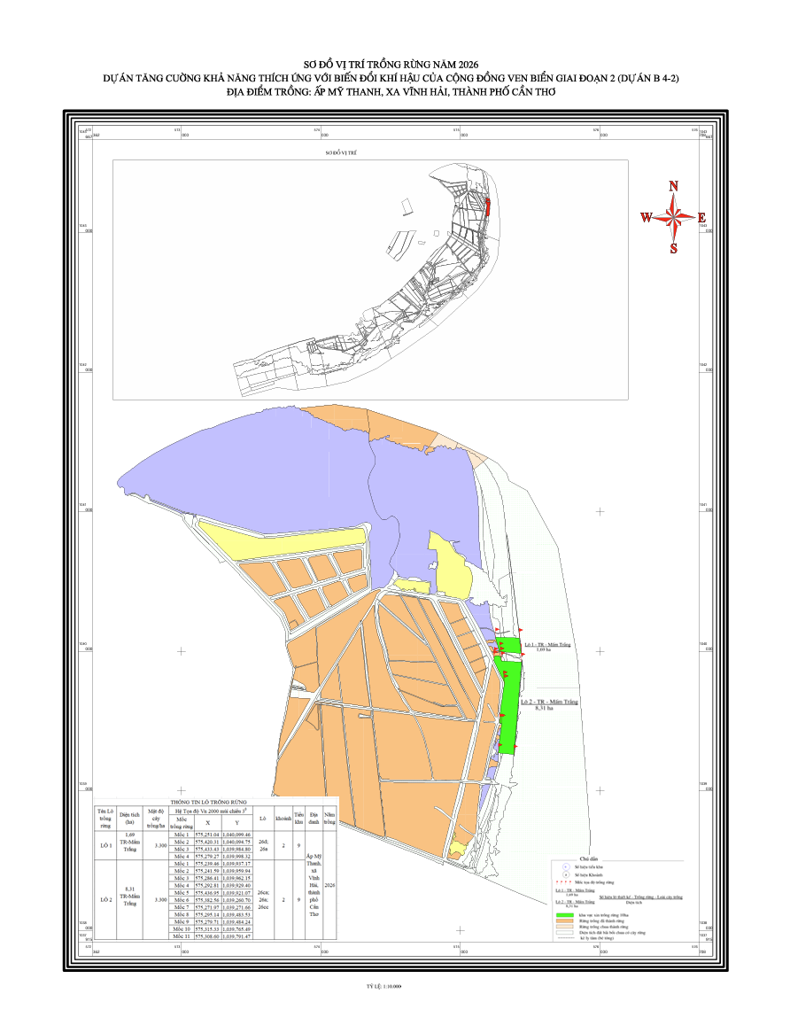
xã vĩnh hải, THÀNH PHỐ CẦN THƠ

